TECHNICKÉ ŮDAJE

Nominální výkon | kw | 10,8
Rozměry (Š x D x H) | (mm) | 485 x 470 x 915
Rozměry topeniště Š x D x H) | (mm) | 300 x 350 x 230
Průměr kouřovodu | (mm) | 120
Palivo |  | polenové dříví, dřevěné brikety
Čistá hmotnost (netto) | (kg) | 65
Hrubá hmotnost | (kg) | 70

Záruční podmínky

Záruka platí ode datumu nákupu výrobku, což zákazník prokazuje potvrzeným záručním listem a originální účtenkou.
Záruku uznáváme na dobu uvedenou v tomto záručním listě za těchto podmínek:

• Že byl výrobek používaný v souladu s návodem nakládáno v souladu s těmito pokyny.
• Že výrobek nebyl mechanicky poškozený.
• Že výrobek byl připojen na komín dle platných norem
• Že na výrobku nebyly provedeny neoprávněné zásahy či úpravy

Záruční list

Výrobek………………………………..kamna na tuhá paliva
Model …………………………………MAGION
Záruční doba………………………… 24 měsíců
Výrobní číslo | Datum prodeje | Razítko a podpis prodavače
>>Spin plam<<
16000 Leskovac, Donje Stopanje
Serbia
tel. +38116/253-687
mail: spinplam.doo@gmail.com
www.spinplam.com
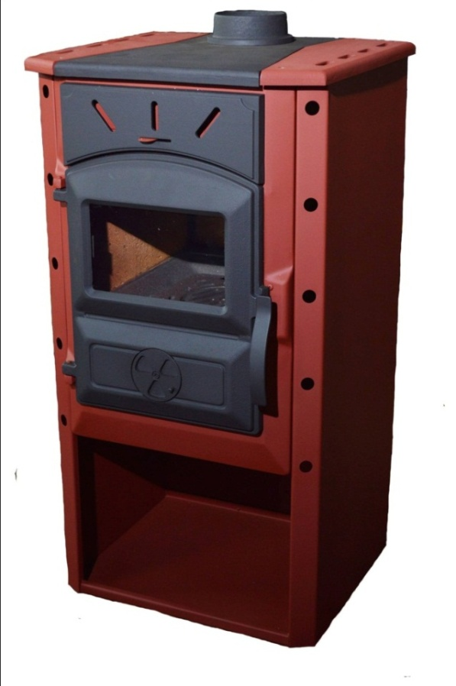
>MAGION
Instalace kamen

Před použitím je třeba rukojet, která se nacházi v popelníku, namontovat na dvířka topeniště. Montuje se tak, že se na šroub M8 nasadi klíč OK13 a utáhne tolik. Aby se mohla rukojet volně hýbat. Poté je třeba přípojit hrdio kouřovodu na horni desku kamen dvěma šrouby M6.
Kvalitni instalace kamen na komín prostřednictvím kouřové roury je duležitým předpokladem k tomu, aby se zabránilo zpětnému tahu kouře do mistnosti, emisi škodlivých plynú a dlouhému zahřívání kamen.
- Připojeni na komin pomocí kouřové roury o pruměru 120 mm, by mělobýt co nejkratší, nejdelší však 1,5 m.
- Roura nesmí být vsazena hluboko do komína, musí být instalovaná tak,aby jej nezužovala (obr. 1).
- Je třeba vyhnout se většímu počtu kouřových kolen, protože každé koleno snižuje tah komína.
- Nepřehlédnout náhodné poškozeni kouřových rour.

Nesprávně Správně

Nezavádnost komína

Komín má zásadni význam pro bezvadné fungováni kamen. Kamna dosáhnou maximálního výkonu jen tehdy, když jsou splněny, základni normy nezávadnosti komina, každy komin by měl před zapojenim kamen schválit kominík.
- Komín musí být očištěný, aby v něm nebyly zbytky spalováni, které snižují tah komína
- Komín nesmí být nižší než 5 metrů
- Musí být izolovaný nebo omítnutý
- Otvor na čištěni komina musí být dobře uzavřený
- Komín nesmí mít žádné pukliny zvenku nebo zevnitř
- Každý spotřebič musí mít svůj vlastní komín (obrázek 2).
- Kamna mohou být instalována do obyčejného prostředí definovaného normou ČSN 33 2000-3. Při montáži musí být dodrženy všechny místní předpisy, včetně předpisů, které se týkají národních a evropských norem. Napojení kamen na komínový průduch a provedení komína
- musí být provedeno dle normy ČSN 73 4201 a se souhlasem kominíka. Při instalaci je nutno dodržet zásady požárni ochrany podle ČSN 06 1008
- Kamna nesmi stát blizko dřevěných nebo plastových části nábytku,protože během provozu, přibspalování paliva, vytváří vysokou povrchovou teplotu, která je po celem povrchu kamen .Najmenší vzdálenost mezi kamny sténami a okolními předměty je 60 cm
- Kamna se v žádném případě nesmí postavit vedle chladírenských spotřebičů, jako jsou chladnička , mraznička a podobně.
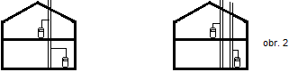
Nesprávně Správně
Pokud je podlaha vyrobena z lehce hořlavého materiálu, mezi podlahu a kamna je nutno dát tenký plech který bude na bočnich stranách širši o více než 10 cm , z předni strany o 50 cm.
Použití kamen
Doporučujeme, aby se během prvních 8-10 hodin použití topilo mírně, aby se části ze šedé litiny mohly přizpůsoit vysokým teplotám. Při každém zatopení je třeba otevřít regulátor primárního přívodu vzduchu, který se nachází na spodni části přikládacích dviřek. Aby se jednoduše razhořel plamen, regulátor sekundárniho vzduchu, umistén nad dvířky, posunout do levé krajní polohy,ve které je přívod sekundárního vzduchu minimální. Když se oheň roshoří, otevřít přívod sekundárního vzduchu.

Pokud chcete udržet žár přes noc, je třeba přiložit 3-4 kusy dřeva, počkat až se oheň roshoří a pak ůplně zavřít popelník a regulator sekundárního vzduchu vrátit do levé krajní polohy.

Topení v přechodném obdobi, čištění a údržba

Někdy se může stát, že komín netáhne, kouř má lendenci kumuovat se v topeništi nebo dokonce pronikat do mistnosti . V tomto případě je vhodné před zatopenim zapálit ve vybíracich kominových dvířkách zmačkaný papír nebo podpalovač. Popelník je třeba pravidelně vyprazdňovat a je nepřípustné aby se popel dotýkal roštu ohniště, mohlo by dojít k jeho poškozeni. Před vyprázdněním popelníku je třeba několikrát potáhnout klapku pro vysypání roštu.

Povrch kamen čistit výhradně za studena a to neutrálními prostředky bez chemickýh subsanci, potom utřit suchym hadrem. Jestli budou kamna delši dobu mimo provoz, je možno natřit plotnu jemnou vrstvou oleje. Po každé topné sezóně a v polovině topné sezóny, kamna a všechny kouřové roury je třeba vyčistit od sazi a creosotu, které vznikají při topení.

Upozornění

Teplota úchytek může být vysoká proto doporučujeme závazně použivat ochranou rukavici.

Při topení nikdy nepouživat líh, benzín nebo jiné tekuté palivo.

Jelikož výrobek spotřebovávát vzduch z mistnosti, je nutné zajistit dostatečnou cirkulaci vzduchu v mistnosti.

Překlad štítku na spotřebiči CE

Krbová kamna model: MAGION
Vyrobena společností: “SPIN PLAM” d.o.o.
Donje Stopanje Ul. Jovice Mihajlovica 045 , 16000 Leskovac, Serbia

Jsou vyrobena v souladu s následujícími normami:
EN 13240:2006; EN 13240:2006/A2:2006;

Notifikovaná laboratoř:
№ 24/02.06.2016
Vydal: ’’TERMOPLAM’’ –Ltd, Republic of Bulgaria, Sofia 1309, Residential Complex ”Razsadnik-Konyovitsa” bl.82, ent. B, 3rd floor,ap. 53.
№ CPR 22 – NB 2608 from 10.04.2015.

Základní požadavky na bezpečnost ostatnich předpisů o posuzování shody: Žádné.
Specifické požadavky související s používáním daného výrobku: Žádné.
Použití výrobku:Topidlo pro vytápění v interiéru
Palivo: Dřevo, dřevěné brikety
Teplota kouřových plynů: 240 ⁰C
Emise CO: 0,0846 %
Účinnost : 80 %
Nominální výkon: 10.8 kW
Provoz : Přerušovaný
Minimální vzdálenost od hořlavých hmot 600 mm.
“CE” označení je připojeno k výrobku od: 02.06.2016.

Výrobek nelze napojit na společný komín. Dbejte pokynů pro uživatele a použivejte pouze doporučené palivo.

Překlad štítku na spotřebiči CE

Krbová kamna model: MAGION
Vyrobena společností: “SPIN PLAM” d.o.o.
Donje Stopanje Ul. Jovice Mihajlovica 045 , 16000 Leskovac, Serbia

Jsou vyrobena v souladu s následujícími normami:
EN 13240:2006; EN 13240:2006/A2:2006;

Notifikovaná laboratoř:
№ 24/02.06.2016
Vydal: ’’TERMOPLAM’’ –Ltd, Republic of Bulgaria, Sofia 1309, Residential Complex ”Razsadnik-Konyovitsa” bl.82, ent. B, 3rd floor,ap. 53.
№ CPR 22 – NB 2608 from 10.04.2015.

Základní požadavky na bezpečnost ostatnich předpisů o posuzování shody: Žádné.
Specifické požadavky související s používáním daného výrobku: Žádné.
Použití výrobku:Topidlo pro vytápění v interiéru
Palivo: Dřevo, dřevěné brikety
Teplota kouřových plynů: 240 ⁰C
Emise CO: 0,0846 %
Účinnost : 80 %
Nominální výkon: 10.8 kW
Provoz : Přerušovaný
Minimální vzdálenost od hořlavých hmot 600 mm.
“CE” označení je připojeno k výrobku od: 02.06.2016.

Výrobek nelze napojit na společný komín. Dbejte pokynů pro uživatele a použivejte pouze doporučené palivo.

